AIS CCI
Informator dla podmiotów
(AIS CCI)
wersja 1.01

Spis treści
Wykaz użytych pojęć, skrótów oraz symboli 4
1 Wstęp 5
2 Zasady komunikacji z Organem Celnym 6
3 Etapy obsługi zgłoszenia celnego 7
3.1 Obsługa zgłoszenia standardowego i uproszczonego 10
3.1.1 Odebranie zgłoszenia od Podmiotu 10
3.1.2 Rejestracja zgłoszenia 10
3.1.3 Przedstawienie towaru 11
3.1.4 Przyjęcie zgłoszenia 12
3.1.5 Kontrola dokumentów 14
3.1.6 Kontrola fizyczna 15
3.1.7 Uregulowanie należności celnych 16
3.1.8 Zwolnienie towaru 17
3.1.9 Zablokowanie zwolnienia 17
3.1.10 Powiązanie zgłoszenia uproszczonego z uzupełniającym 18
3.2 Obsługa zgłoszenia uzupełniającego 18
3.2.1 Odebranie zgłoszenia od Podmiotu 21
3.2.2 Rejestracja zgłoszenia 21
3.2.3 Przyjęcie zgłoszenia 22
3.2.4 Uregulowanie należności celnych 22
3.2.5 Kontrola zgłoszenia uzupełniającego 23
3.3 Sprostowanie zgłoszenia 23
3.4 Anulowanie lub unieważnienie zgłoszenia 25
3.5 Retrospektywne wnioskowanie o kontyngent taryfowy 28
3.6 Obsługa dokumentów wymaganych przez Organ Celny 31
4 Komunikaty elektroniczne 33
4.1 Komunikaty przesyłane przez Podmiot 33
4.1.1 CC413 - Wniosek o sprostowanie zgłoszenia celnego 33
4.1.2 CC414 - Wniosek o anulowanie/unieważnienie zgłoszenia celnego 33
4.1.3 CC415 - Zgłoszenie celne 33
4.1.4 CC432 - Przedstawienie towarów ujętych w zgłoszeniu celnym 34
4.1.5 CC446 - Odpowiedź na wymagane dokumenty 34
4.1.6 ZCX05 - Retrospektywny wniosek o kontyngent taryfowy zarządzany zgodnie z kolejnością przyjmowania zgłoszeń 34
4.1.7 ZCX66 - Odpowiedź na propozycję korekty dokonanej przez Organ Celny 34
4.2 Komunikaty kierowane do Podmiotu 35
4.2.1 CC404 - Informacja o dokonaniu sprostowania zgłoszenia celnego 35
4.2.2 CC410 - Informacja o anulowaniu/unieważnieniu zgłoszenia celnego 35
4.2.3 CC426 - Informacja o zarejestrowaniu zgłoszenia celnego 35
4.2.4 CC428 - Informacja o przyjęciu zgłoszenia celnego 36
4.2.5 CC429 - Poświadczone zgłoszenie celne 36
4.2.6 CC431 - Informacja o przekroczeniu terminu na złożenie uzupełniającego zgłoszenia celnego 36
4.2.7 CC438 - Przypomnienie o dostarczeniu dodatkowych dokumentów 36
4.2.8 CC444 - Informacja o wyniku kontroli 37
4.2.9 CC447 - Informacja o wyniku kontroli dokumentów 37
4.2.10 CC451 - Informacja o braku możliwości zwolnienia towaru 37
4.2.11 CC456 - Informacja o odmowie 38
4.2.12 CC460 - Informacja o kontroli i/lub wymaganych dokumentach 38
4.2.13 ZC460 - Informacja o kontroli i/lub wymaganych dokumentach albo o dokonanych korektach 38
4.2.14 ZCX10 - Informacja o wniosku kontyngentowym 39
4.2.15 ZCX64 - Informacja dotycząca zgłoszenia 39
4.2.16 ZCX65 - Informacja o propozycji korekty dokonanej przez Organ Celny 39
4.2.17 ZCX72 - Informacja o braku możliwości uzyskania zabezpieczenia 40
4.2.18 ZCX91 - Powiadomienie o długu celnym (POD) 40
4.2.19 OdrzucenieKomunikatu (tzw. nieUPO) 40
4.2.20 UPD 40
4.2.21 UPO 41

Wykaz użytych pojęć, skrótów oraz symboli

Skrót / Symbol | Znaczenie
AIS CCI | System AIS CCI dedykowany do obsługi dokumentów w procedurach odprawy scentralizowanej w imporcie
AIS IMPORT PLUS | Nowa instancja systemu AIS IMPORT
nieUPO | Komunikat OdrzucenieKomunikatu (tzw. nieUPO) – komunikat informujący o odrzuceniu zgłoszenia
PCI | Urząd Przedstawienia
POD | Powiadomienie o kwocie należności celnych
SCI | Urząd Nadzoru
UPD | Urzędowe Poświadczenie Doręczenia
UPO | Urzędowe Poświadczenie Odbioru
ZCP | Zgłoszenie Celne w Przywozie, którego rodzaj dodatkowego zgłoszenia/deklaracji to A lub D
ZCP-UPR | Uproszczone Zgłoszenie Celne w Przywozie, którego rodzaj dodatkowego zgłoszenia/deklaracji to C lub F
ZCP-UZP | Uzupełniające Zgłoszenie Celne w Przywozie, którego rodzaj dodatkowego zgłoszenia/deklaracji to Y
Tabela 1 Wykaz użytych pojęć, skrótów oraz symboli

Wstęp
Niniejsze opracowanie ma na celu poinformowanie Podmiotu o możliwym przebiegu komunikacji na linii Podmiot – Urząd Nadzoru (SCI) realizowanej za pośrednictwem komunikatów elektronicznych podczas obsługi:
- Standardowego Zgłoszenia Celnego (ZCP) – komunikat [CC415]:
  - Z przedstawieniem towaru - rodzaj dodatkowego zgłoszenia = A
  - Przed przedstawieniem towaru– rodzaj dodatkowego zgłoszenia = D,
- Uproszczonego Zgłoszenia Celnego (ZCP-UPR) – komunikat [CC415]:
  - Z przedstawieniem towaru – rodzaj dodatkowego zgłoszenia = C,
  - Przed przedstawieniem towaru – rodzaj dodatkowego zgłoszenia = F,
- Uzupełniającego Zgłoszenia Celnego (ZCP-UZP) – komunikat [CC415], rodzaj dodatkowego zgłoszenia = Y,
- Sprostowania Zgłoszenia Celnego,
- Anulowania lub unieważnienia Zgłoszenia Celnego,
- Retrospektywnego wnioskowania o kontyngent taryfowy.
Niniejszy dokument zawiera ogólny opis przywozowych procesów celnych zachodzących po stronie Podmiotu realizującego przywóz towarów w trybie odprawy scentralizowanej.

Zasady komunikacji z Organem Celnym
Komunikacja Podmiotu z Urzędem Nadzoru (SCI) następuje wyłącznie elektronicznie za pośrednictwem systemu SEAP PLUS lub AES/Komunikator BCP. Oznacza to, że nie ma możliwości ani manualnego zarejestrowania zgłoszenia celnego przez Organ Celny ani pobrania przez Organ Celny zgłoszenia z pliku (upload) otrzymanego od Podmiotu.
Komunikaty wymieniane pomiędzy Organem Celnym a Podmiotem to:
- zdefiniowane przez Komisję Europejską i dostosowane do potrzeb krajowych komunikaty, których nazwy rozpoczynają się od liter ”CC”;
- komunikaty krajowe wykorzystywane w procesie obsługi zgłoszenia celnego w systemie AIS CCI.

Etapy obsługi zgłoszenia celnego
W niniejszym rozdziale przedstawione są kolejne etapy obsługi Standardowego Zgłoszenia Celnego (ZCP) i Uproszczonego Zgłoszenia Celnego (ZCP-UPR).

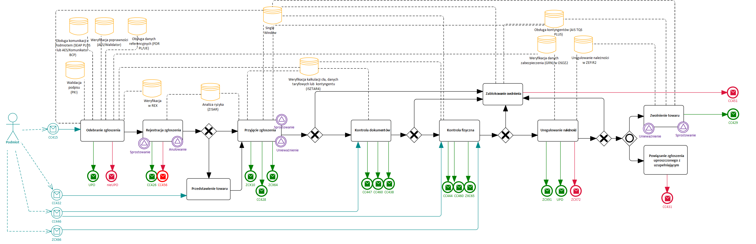

Rysunek 1: Etapy obsługi zgłoszenia celnego

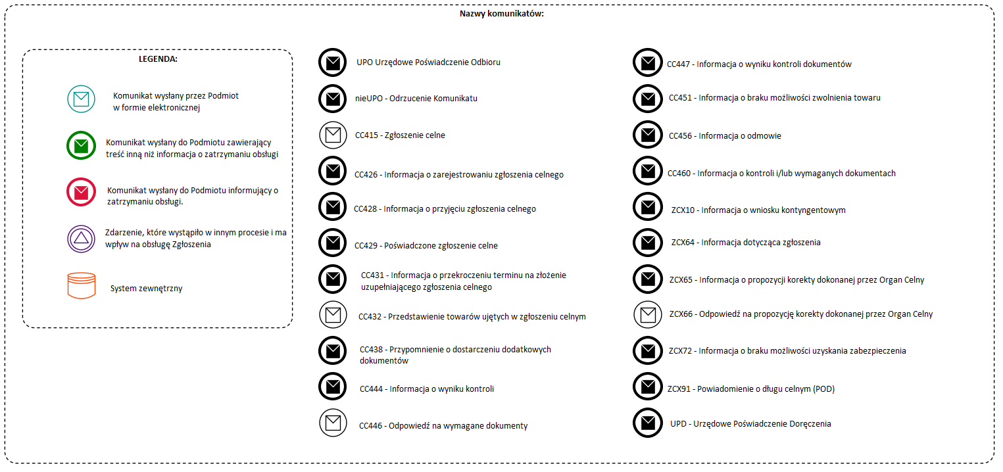
Rysunek 2: Legenda oraz pełne nazwy komunikatów występujące podczas procesu obsługi zgłoszenia celnego.

Obsługa zgłoszenia standardowego i uproszczonego

Odebranie zgłoszenia od Podmiotu
Pierwszym etapem procesu obsługi zgłoszenia celnego standardowego i uproszczonego jest odebranie komunikatu z danymi zgłoszenia celnego [CC415] oraz sprawdzenie, czy jest on poprawny pod względem technicznym (tj. czy komunikat zawiera poprawną strukturę, czy poprawny jest podpis elektroniczny) i biznesowym (czy komunikat zawiera komplet danych, dopuszczalne wartości, odwołania do właściwych dokumentów, a w przypadku zgłoszenia standardowego także poprawne kalkulacje w zakresie należności celnych), a tym samym czy możliwe jest jego dalsze przetwarzanie przez systemy celne. W walidację Zgłoszenia Celnego oprócz systemu AIS CCI zaangażowany jest również system AES/Walidator (w tym PDR), ISZTAR4, OSOZ2 (tylko dla zgłoszenia standardowego, o ile zadeklarowano generalne zabezpieczenie), Single Window, REX.

Etap odebrania zgłoszenia zakończony jest wysyłką:

- komunikatu UPO (Urzędowe Poświadczenie Odbioru), jeśli system AIS CCI stwierdzi, że walidacje nie wykazały żadnych błędów i możliwa jest dalsza obsługa zgłoszenia.
- komunikat OdrzucenieKomunikatu (tzw. nieUPO) – komunikat informujący o odrzuceniu zgłoszenia. Komunikat ten kończy obsługę zgłoszenia. Zgłoszenie nie zostanie zarejestrowane w systemie AIS CCI.

Rejestracja zgłoszenia
Etap rejestracji zgłoszenia celnego [CC415] ma na celu:

- nadanie zgłoszeniu unikalnego numeru CRN (ang. Custom Registration Number),
- poinformowanie Urzędu Przedstawienia (PCI) o wpłynięciu zgłoszenia celnego,
- obsługę zgłoszenia przed przedstawieniem, tj.:
  - wysyłkę do podmiotu komunikatu [CC426] informującego o zarejestrowaniu zgłoszenia,
  - przeprowadzenie analizy ryzyka w dedykowanym systemie,
  - poinformowanie podmiotu posiadającego pozwolenie AEOF lub AEOC o ewentualnej kontroli, tj. wysyłka komunikatu [CC460],

W trakcie rejestrowania zgłoszenia celnego może się okazać, że został przekroczony czas na przedstawienie towaru (gdy rodzaj dodatkowego zgłoszenia określony jest jako „D” lub „F”) lub też system AIS CCI otrzymał informację o błędach technicznych bądź biznesowych z urzędu przedstawienia. W takiej sytuacji do podmiotu zostanie przesłany komunikat [CC456] o odmowie przyjęcia zgłoszenia.

Kolejnym etapem obsługi Zgłoszenia, dla którego
- nastąpiło przedstawienie towaru jest 3.1.4 Przyjęcie zgłoszenia,
- nie nastąpiło jeszcze przedstawienie towaru jest 3.1.3 Przedstawienie towaru

UWAGA

Zgłoszenie Celne (standardowe, uproszczone), które zostało zarejestrowane w systemie AIS CCI, ale nie zostało jeszcze przyjęte, może zostać anulowane (patrz: 3.4 Anulowanie zgłoszenia).

Przedstawienie towaru

Etap obsługi przedstawienia towaru jest przeprowadzony jeśli zgłoszenie jest tzw. zgłoszeniem przed przedstawieniem (tj. rodzaj dodatkowego zgłoszenia to litera „D” lub „F”).
Po złożeniu takiego rodzaju zgłoszenia Podmiot jest zobowiązany do przedstawienia towaru w terminie 30 dni..
W tym celu Podmiot przesyła do Urzędu Nadzoru komunikat [CC432] informujący o tym fakcie.

Odebrany od Podmiotu komunikat [CC432] podlega walidacji, w szczególności:
- walidacji prawidłowości podpisu
- walidacji biznesowej w systemie zewnętrznym AES/Walidator, gdzie sprawdzana jest poprawność użytych słowników w systemie PDR,
- walidacji poprawności referencji do zgłoszenia.

Jeżeli co najmniej jedna z powyższych walidacji wykaże błąd, do Podmiotu wysyłany jest komunikat OdrzucenieKomunikatu (tzw. nieUPO) i komunikat nie jest dalej przetwarzany.

Jeśli system AIS CCI stwierdzi, że walidacje nie wykazały żadnych błędów i możliwa jest dalsza obsługa zgłoszenia, to wyśle do Podmiotu komunikat UPO (Urzędowe Poświadczenie Odbioru).

Następnym krokiem po wysyłce komunikatu z Urzędowym Potwierdzeniem Odbioru jest przeprowadzenie przez system AIS CCI sprawdzenia, czy:
- nie minął czas na przedstawienie towaru,
- status zgłoszenia, do którego referuje [CC432] jest odpowiedni,
- lokalizacja towarów jest zgodna z tą, która znajduje się w pozwoleniu.

Jeżeli wynik sprawdzenia jest pozytywny system AIS CCI aktualizuje dane zgłoszenia na podstawie przesłanego powiadomienia.

W przeciwnym razie system AIS CCI wyśle do podmiotu informację o odmowie przyjęcia zgłoszenia (komunikat [CC456]).

Kolejny etap obsługi

Po poprawnym przyjęciu komunikatu [CC432] powiadomienie o przedstawieniu towarów oraz po aktualizacji danych zgłoszenia, system AIS CCI ponownie wykonuje walidacje zgłoszenia na podstawie daty przedstawienia towaru.

W szczególności sprawdzane są:
- dane biznesowe, słowniki w systemie zewnętrznym PDR i AES/Walidator,
- kontyngenty (o ile został wskazany na zgłoszeniu celnym) w systemie zewnętrznym ISZTAR4,
- dane taryfowe w systemie zewnętrznym ISZTAR4,
- kalkulacje należności celnych w systemie zewnętrznym ISZTAR4.

Jeżeli powyższe sprawdzenia nie wykażą błędów zgłoszenie jest procedowane dalej zgodnie z tym co opisano w rozdziale 3.1.4 Przyjęcie zgłoszenia.

Jeśli natomiast walidacje wykonane na podstawie daty przedstawienia towaru wykażą co najmniej jeden błąd, to system AIS CCI dokona odmowy przyjęcia zgłoszenia i poinformuje o tym fakcie Podmiot wysyłając komunikat [CC456].

Przyjęcie zgłoszenia

Przyjęcie Zgłoszenia Celnego [CC415] (standardowego lub uproszczonego) może nastąpić jedynie wówczas, gdy zostało ono pozytywnie zweryfikowane w urzędzie nadzoru (SCI) i w urzędzie przedstawienia (PCI).

Jeśli nie zostanie spełniona żadna przesłanka uzasadniająca dokonanie odmowy przyjęcia Zgłoszenia Celnego, to zostanie dla niego wygenerowany unikalny numer ewidencyjny (tj. numer MRN) stanowiący potwierdzenie przyjęcia Zgłoszenia. Fakt przyjęcia Zgłoszenia zostanie zakomunikowany:
- Podmiotowi poprzez przesłanie do niego komunikatu [CC428]
- Urzędowi przedstawienia (PCI) poprzez przesłanie do niego odpowiedniego komunikatu informującego o przyjęciu zgłoszenia celnego.
Komunikat CC428 m.in. zawiera nadany Zgłoszeniu numer MRN. Od tego momentu komunikacja elektroniczna z Podmiotem w sprawie danego Zgłoszenia Celnego odbywa się z użyciem jego numeru MRN.

Zgłoszenie Celne, które zostanie przyjęte:
- zostaje uzupełnione o datę, do której jest możliwe złożenie do niego Uzupełniającego Zgłoszenia Celnego (dotyczy Uproszczonego Zgłoszenia Celnego),
- poddawane jest analizie ryzyka (realizowanej w szczególności przez system ZISAR),
- tam gdzie ma to zastosowanie - poddawane jest weryfikacji w zakresie prawidłowości kalkulacji należności celnych zadeklarowanych w Zgłoszeniu Celnym, która to weryfikacja realizowana jest przez system ISZTAR4,
- poddawane jest weryfikacji w zakresie wnioskowanego kontyngentu taryfowego (dotyczy towarów, dla których wnioskowane jest skorzystanie z kontyngentu),
- tam gdzie ma to zastosowanie, następuje zabezpieczenie salda w systemie Single Window.

Konieczne sprostowanie zgłoszenia

Jeżeli na skutek:
- weryfikacji kalkulacji należności celnych
- nieprzyznania kontyngentu (w całości bądź częściowo)
okaże się, że konieczne jest sprostowanie zgłoszenia, to system AIS CCI wyśle do Podmiotu komunikat [ZCX64] z żądaniem sprostowania zgłoszenia. Komunikat będzie zawierał przy konkretnej pozycji towarowej w elemencie [text] informację o tym, co należy sprostować w zgłoszeniu.

Obsługa wniosków kontyngentowych

Jeżeli na zgłoszeniu zostały wskazane wnioski kontyngentowe zarządzane zgodnie z kolejnością zgłoszeń, to system AIS CCI przekaże Podmiotowi w komunikacie [ZCX10] informację dotyczącą obsługi tego wniosku ze wskazaniem odpowiedniego statusu.
W pierwszym wysłanym do Podmiotu komunikacie zostanie podany status „utworzony”, w kolejnych komunikatach AIS CCI będzie wysyłał do Podmiotu status otrzymany z systemu zewnętrznego AIS TQS PLUS.

Zablokowanie zwolnienia towaru ujętego w Zgłoszeniu Celnym

W trakcie przyjmowania zgłoszenia celnego (standardowego, uproszczonego) może się okazać, że zostanie zablokowane zwolnienie towaru. Przesłanki, które wskazują na to, że nastąpi zablokowanie zwolnienia to:
- wykryto nieprawidłowości polegające w szczególności na błędach w systemie AES/Walidator i/lub wskazany w zgłoszeniu kontyngent jest wyczerpany, zamknięty lub zawieszony
- upłynie termin na przesłanie przez podmiot sprostowania dostosowawczego, w zakresie w jakim zostało wskazane w komunikacie [ZCX64] żądanie sprostowania.

Kolejne etapy obsługi

Kolejnym etapem obsługi Zgłoszenia Celnego (standardowego, uproszczonego) jest jego weryfikacja merytoryczna prowadząca do podjęcia decyzji w przedmiocie kontroli dokumentacyjnej (patrz rozdział: 3.1.5 Kontrola dokumentów), a następnie podjęcie decyzji przez Organ Celny czy potrzebne jest przeprowadzenie kontroli fizycznej (patrz rozdział: 3.1.6 Kontrola fizyczna).

Kontrola dokumentów

Kontrola dokumentów to etap, w którym Organ Celny dokonuje analizy i sprawdzenia zgłoszenia w zakresie dokumentacji. Po wykonanej kontroli możliwe będzie zarejestrowanie przez Organ Celny danych pokontrolnych, a następnie zgłoszenie ponownie zostanie zweryfikowane z uwzględnieniem danych pokontrolnych w zakresie :
- danych taryfowych na datę nadania MRN - w systemie zewnętrznym ISZTAR4, a następnie w systemie AES/Walidator
- kalkulacji należności celnych na datę nadania MRN – w systemie ISZTAR4.

O wyniku kontroli dokumentacyjnej zgłoszenia Podmiot zostaje poinformowany komunikatem [CC447] - Informacja o wyniku kontroli dokumentów.

Wynik kontroli może być:
- Niezgodnie (B1) – efektem czego będzie zablokowanie zwolnienia towaru do procedury
- Zgodnie (A1) – zgłoszenie będzie dalej procedowane
- Drobne rozbieżności (A4) – zgłoszenie będzie dalej procedowane

Obsługa dodatkowych dokumentów

W trakcie analizy dokumentacji Organ Celny może też poprosić Podmiot o dosłanie dodatkowych dokumentów. W takim przypadku do Podmiotu zostanie wysłany komunikat [CC460] - Informacja o kontroli i/lub wymaganych dokumentach. W dostarczonym komunikacie w węźle [RequestedDocuments] – będą wskazane wymagane dokumenty.

Kolejne etapy obsługi

Jeśli wynik kontroli dokumentacyjnej to:
- Zgodnie (A1) lub Drobne rozbieżności (A4) - kolejnym etapem obsługi będzie podjęcie decyzji w zakresie przeprowadzenia kontroli fizycznej (patrz 3.1.6 Kontrola fizyczna),
- Niezgodnie (B1)– system AIS CCI zablokuje zwolnienie towaru (patrz rozdział 3.1.9 Zablokowanie zwolnienia),

Kontrola fizyczna
Kolejnym krokiem obsługi zgłoszenia ZCP/ZCP-UPR jest podjęcie decyzji przez Urząd Nadzoru (SCI) w sprawie przeprowadzenia kontroli fizycznej przez Urząd Przedstawienia (PCI).

Urząd Nadzoru (SCI) powiadamia Urząd Przedstawienia (PCI) o podjętej decyzji i oczekuje na informację zwrotną, czy PCI będzie prowadził kontrolę. Po otrzymaniu informacji zwrotnej o zamiarze przeprowadzenia kontroli Urząd Nadzoru (SCI) prześle do Podmiotu komunikat [CC460] ) informujący o tym fakcie.

Obsługa dokumentów dodatkowych
W trakcie kontroli fizycznej w Urzędzie Przedstawienia (PCI), może zaistnieć potrzeba zażądania od Podmiotu dodatkowych dokumentów. W takim przypadku Urząd Przedstawienia (PCI) prześle do Urzędu Nadzoru informację o konieczności dostarczenia przez Podmiot dodatkowych dokumentów, a następnie system AIS CCI wyśle do Podmiotu komunikat [CC460] - Informacja o kontroli i/lub wymaganych dokumentach, gdzie w węźle [RequestedDocuments] – będą wskazane wymagane dokumenty.
W odpowiedzi Podmiot powinien wysłać komunikat [CC446] zawierający wymagane dodatkowe dokumenty.
Jeśli Podmiot w odpowiednim czasie nie dośle odpowiedzi zawierającej dodatkowe dokumenty system AIC CCI przypomni Podmiotowi o tym fakcie wysyłając komunikat [CC438] - Przypomnienie o dostarczeniu dodatkowych dokumentów.

Po otrzymaniu przez SCI wyników z kontroli przeprowadzonej przez PCI zgłoszenie zostaje ponownie zwalidowane w systemach zewnętrznych.
Następuje:
- wysyłka danych do systemu zewnętrznego Single Window
- wlidacja danych taryfowych w systemie zewnętrznym ISZTAR4
pozyskanie kalkulacji należności celnych (ISZTAR4) na datę nadania MRN
Następnie Urząd Nadzoru (SCI) ustala ostateczny wynik kontroli.
Możliwe wyniki kontroli to:
- Niezgodnie (B1) – efektem czego będzie zablokowanie zwolnienia towaru do procedury
- Zgodnie (A1) – zgłoszenie będzie dalej procedowane
- Drobne rozbieżności (A4) – zgłoszenie będzie dalej procedowane

Jeżeli jakakolwiek walidacja wykaże błąd, to system AIS CCI automatycznie ustawi w wyniku kontroli zgłoszenia wynik niezgodnie (B1).

Ostatecznie do Podmiotu zostanie wysłany komunikat z informacją o zakończonym procesie kontroli wraz z informacją o jej wyniku – [CC444] .

Prawo do wypowiedzenia się

Urząd Nadzoru (SCI) – za zgodą Podmiotu - ma możliwość korekty danych Zgłoszenia, które zostało już skontrolowane.
Propozycja korekty przygotowywana jest na podstawie danych stwierdzonych podczas przeprowadzonych kontroli tj. dokumentów i/lub kontroli fizycznej.
O zaproponowanej przez Urząd Nadzoru (SCI) korekcie Podmiot jest informowany komunikatem [ZCX65].
W odpowiedzi Organ Celny spodziewa się od Podmiotu komunikatu [ZCX66] z jego decyzją.

Kolejne etapy obsługi

Jeśli wynik kontroli zgłoszenia to:
- zgodnie (A1), drobne rozbieżności (A4) lub podmiot wyraził zgodę na zaproponowaną przez Organ Korektę danych - kolejnym etapem obsługi będzie Uregulowanie należności (patrz rozdział 3.1.7 Uregulowanie należności),
- niezgodnie (B1) lub Podmiot nie wyraził zgody na zaproponowaną korektę – system AIS CCI zablokuje zwolnienie towaru (patrz rozdział 3.1.9 Zablokowanie zwolnienia),

Uregulowanie należności celnych

Po pozytywnym przejściu etapu kontroli lub kiedy zadecydowano o braku kontroli, system AIS CCI przejdzie do etapu obsługi należności celnych. Obsługa należności nie jest realizowana dla zgłoszeń uproszczonych.

Obsługa należności celnych odbywa się w systemach:
- OSOZ2 – zadeklarowano użycie zabezpieczenia (generalnego lub zabezpieczenia pojedynczego złożonego w OSOZ2),
- ZEFIR2 – zadeklarowano dokonanie płatności.

UWAGA

Należności celne będą wymagały zabezpieczenia albo w OSOZ2 albo zapłacenia w ZEFIR2.
Nie będzie możliwości częściowego zabezpieczenia w OSOZ2 i częściowej płatności w ZEFIR2.

Obsługa należności celnych w OSOZ2

System AIS CCI przekaże do systemu OSOZ2 informacje o należnościach wymagających zabezpieczenia (wskazując ich wysokość oraz numer zabezpieczenia GRN zawierającego na 10 znaku literę "S"). W odpowiedzi system OSOZ2 albo zwróci potwierdzenie zabezpieczenia wszystkich wymaganych należności, albo zwróci błąd biznesowy.

W sytuacji, gdy system AIS CCI stwierdzi, że nie udała się próba zabezpieczenia należności w systemie OSOZ2 (z powodów biznesowych lub technicznych) – do Podmiotu zostanie wysłany komunikat elektroniczny [ZCX72] informujący o braku możliwości uzyskania zabezpieczenia. System będzie ponawiał próby komunikacji z systemem OSOZ2 w efekcie czego może nastąpić:
- zwolnienie wszystkich towarów ujętych w zgłoszeniu – w sytuacji kiedy system OSOZ2 potwierdzi zabezpieczenie wszystkich wymaganych należności lub
- konieczność zablokowania zwolnienia wszystkich towarów ujętych w zgłoszeniu.

Obsługa należności celnych w ZEFIR2

Jeżeli zadeklarowano dokonanie płatności to system AIS CCI wysyła do Podmiotu komunikat [ZCX91] - Powiadomienie o długu celnym (tzw. POD).

Po otrzymaniu od Podmiotu komunikatu UPD, potwierdzającego doręczenie POD lub po upływie czasu na odebranie POD system AIS CCI będzie oczekiwał informacji z systemu ZEFIR2 o uregulowaniu wszystkich wymaganych należności.

Kolejnym etapem obsługi zgłoszenia będzie:

- Zwolnienie towaru (patrz rozdział 3.1.8 Zwolnienie towaru) – jeżeli należności zostaną w całości uregulowane
- Zablokowanie zwolnienia towaru (patrz rozdział 3.1.9 Zablokowanie zwolnienia) – w wyniku błędów technicznych lub biznesowych w OSOZ2,
- Powiązanie zgłoszenia uzupełniającego ze zgłoszeniem uproszczonym (patrz rozdział 3.1.10 Powiązanie zgłoszenia uproszczonego z uzupełniającym).

Zwolnienie towaru

Jeśli obsługa zgłoszenia przebiegnie poprawnie oraz w przypadku zgłoszenia standardowego wszystkie wymagane dla zgłoszenia należności zostały w całości rozliczone (opłacone, zabezpieczone lub były zwolnione z zapłaty/zabezpieczenia) to nastąpi zwolnienie do procedury wszystkich towarów ze zgłoszenia.

Potwierdzeniem zwolnienia towarów zgłoszenia celnego do procedury jest zawierający tę informację komunikat: [CC429].

UWAGA

W procesie obsługi procedury scentralizowanej w imporcie zwolnienie odnosi się do całego zgłoszenia, a nie do konkretnej pozycji towarowej. Oznacza to również, że w przypadku gdy jedna pozycja towarowa nie kwalifikuje się do zwolnienia, zablokowanie zwolnienia będzie dotyczyło całego zgłoszenia.

Zablokowanie zwolnienia

Jeżeli w wyniku obsługi Zgłoszenia zaistnieją przesłanki do zablokowania zwolnienia towaru to Organ Celny prześle do podmiotu komunikat [CC451] – tj. informację o braku możliwości zwolnienia. Dodatkowo, Urząd Nadzoru (SCI) powiadomi o tym fakcie Urząd Przedstawienia (PCI). Zablokowanie zwolnienia towaru odnosi się do całego zgłoszenia, tj. wszystkich pozycji towarowych.

Powiązanie zgłoszenia uproszczonego z uzupełniającym

Po przyjęciu przez system AIS CCI Zgłoszenia uzupełniającego nastąpi jego powiązanie z odpowiednim zgłoszeniem uproszczonym.

Jeżeli minie termin przeznaczony na przesłanie zgłoszenia uzupełniającego (określony w pozwoleniu) system AIS CCI prześle do Podmiotu informację o przekroczeniu terminu na złożenie uzupełniającego zgłoszenia celnego [CC431].

Obsługa zgłoszenia uzupełniającego

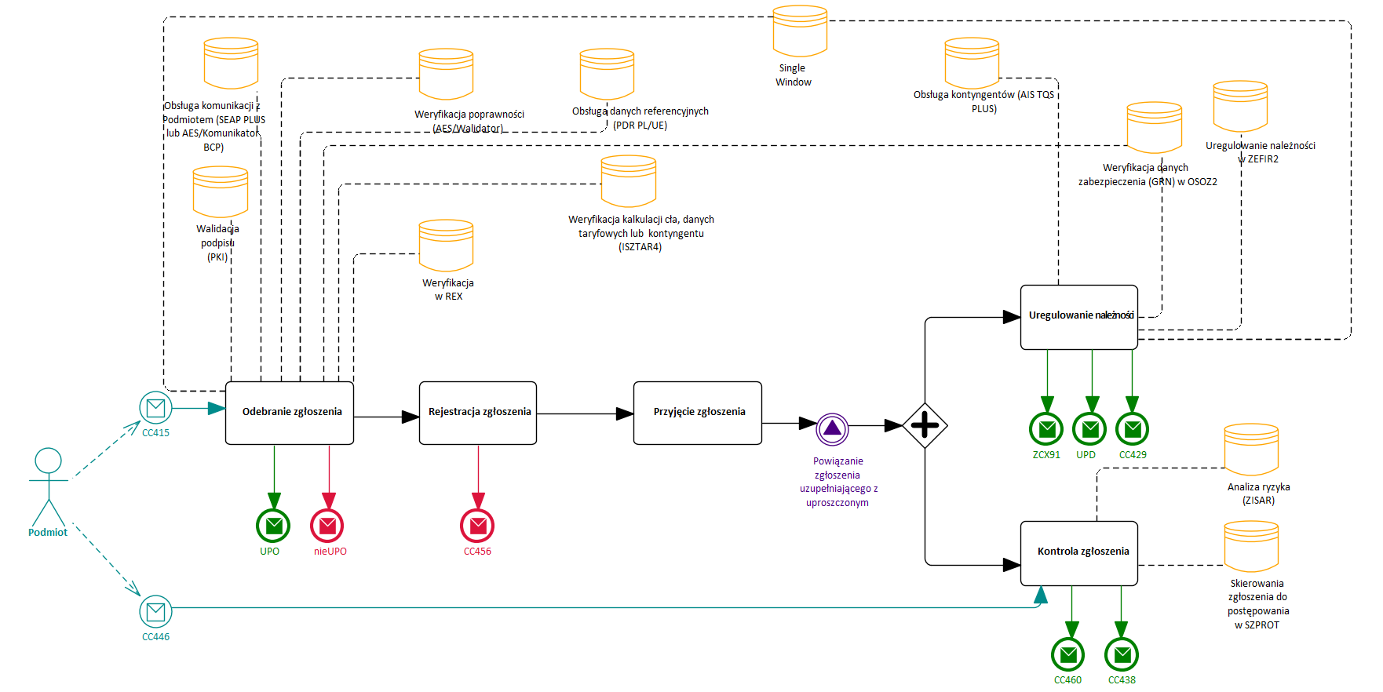
Rysunek 3: Etapy obsługi zgłoszenia celnego uzupełniającego

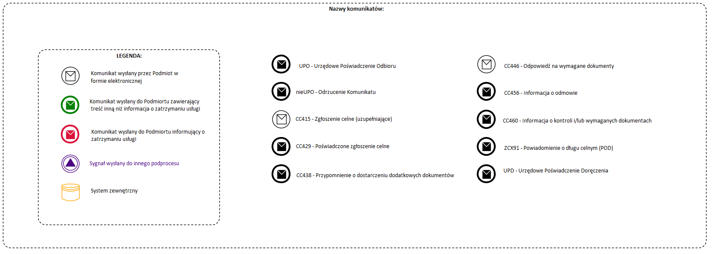
Rysunek 4: Legenda oraz pełne nazwy komunikatów występujące podczas procesu obsługi zgłoszenia celnego uzupełniającego

Odebranie zgłoszenia od Podmiotu

Pierwszym etapem procesu obsługi zgłoszenia celnego uzupełniającego (ZCP-UZP) jest odebranie komunikatu z danymi zgłoszenia celnego [CC415] oraz sprawdzenie czy jest on poprawny pod względem technicznym (tj. czy komunikat zawiera poprawną strukturę, czy poprawny jest podpis elektroniczny) i biznesowym (czy komunikat zawiera komplet danych, dopuszczalne wartości, odwołania do właściwych dokumentów, poprawne kalkulacje), a tym samym czy możliwe jest jego dalsze przetwarzanie przez systemy celne. W walidację Zgłoszenia Celnego Uzupełniającego (ZCP-UZP) oprócz systemu CCI zaangażowany jest również system AES/Walidator (w tym PDR), ISZTAR4 (tylko w zakresie walidacji danych taryfowych oraz kalkulacji), OSOZ2 (o ile wskazano wykorzystanie zabezpieczenia), REX.

UWAGA

Zgłoszeniem Uzupełniającym obsługiwanym w systemie AIS CCI jest zgłoszenie, dla którego „rodzaj dodatkowego zgłoszenia/deklaracji” to Y.

Etap odebrania zgłoszenia zakończony jest wysyłką:

- komunikatu UPO (Urzędowe Poświadczenie Odbioru), jeśli system AIS CCI stwierdzi, że walidacje nie wykazały żadnych błędów i możliwa jest dalsza obsługa zgłoszenia.
- komunikat OdrzucenieKomunikatu (tzw. nieUPO) – komunikat informujący o odrzuceniu zgłoszenia. Komunikat ten kończy obsługę zgłoszenia. Zgłoszenie nie zostanie zarejestrowane w systemie AIS CCI.

Rejestracja zgłoszenia
Etap rejestracji zgłoszenia celnego uzupełnienia [CC415] ma na celu:

- nadanie zgłoszeniu unikalnego numeru CRN (Custom Registration Number) po poprawnej walidacji oraz sprawdzeniu poprawnej referencji do zgłoszenia uproszczonego,
- poinformowanie Urzędu Przedstawienia (PCI), o wpłynięciu zgłoszenia celnego ZCP-UZP,

Po poinformowaniu Urzędu Przedstawienia (PCI) o fakcie wpłynięcia zgłoszenia celnego uzupełniającego system AIS CCI oczekuje na informację zwrotną.

Urząd Przedstawienia może w odpowiedzi zwrotnej:
- poinformować o błędach biznesowych – co spowoduje, że system AIS CCI prześle do Podmiotu komunikat [CC456] z informacją o odmowie przyjęcia zgłoszenia celnego
- poinformować o braku błędów w wyniku przeprowadzonej walidacji – co spowoduje przejście do dalszego przetwarzania zgłoszenia uzupełniającego.

Kolejnym etapem obsługi jest przyjęcie zgłoszenia uzupełniającego (patrz rozdział 3.2.3 Przyjęcie zgłoszenia).

Przyjęcie zgłoszenia

Etap przyjęcia zgłoszenia uzupełniającego ma na celu:
- Nadanie mu numeru MRN
- Powiązanie ze zgłoszeniem uproszczonym.

Kontynuacja, tj. powiązanie ze zgłoszeniem uproszczonym opisane jest w rozdziale 3.1.10 Powiązanie zgłoszenia uproszczonego z uzupełniającym.

Uregulowanie należności celnych

Etap uregulowania należności celnych oraz kontroli (patrz rozdział 3.2.5 Kontrola zgłoszenia uzupełniającego) odbywają się równolegle.
W zależności od zawnioskowanej procedury i szczegółów z nią związanych obsługa należności przebiega inaczej.
Występują różne sposoby obsługi należności, gdy:
- procedurą wnioskowaną jest procedura dopuszczenia towaru do obrotu oraz na zgłoszeniu nie wskazano metody płatności.
- procedurą wnioskowaną jest procedura dopuszczenia towaru do obrotu wskazano metodę płatności oraz kwota należności jest większa niż 0.
- procedurą wnioskowaną jest procedura specjalna oraz wskazano zabezpieczenie GRN (z literą S na 10 znaku).

W obsługę należności dla zgłoszenia celnego uzupełniającego zaangażowane są systemy zewnętrzne ZEFIR2 i/lub OSOZ2.
W sytuacji określonej powyżej w punkcie 2, system AIS CCI poinformuje Podmiot o długu celnym komunikatem [ZCX91] (tzw. POD).
We wszystkich sytuacjach po uregulowaniu wszystkich należności do Podmiotu zostanie wysłany komunikat [CC429] - Poświadczone zgłoszenie celne.

Po uregulowaniu należności, jeżeli istniały do tego przesłanki system AIS CCI wyśle do systemu zewnętrznego Single Window, komunikat z żądaniem odsaldowania zabezpieczonego wcześniej salda towarów.

Kontrola zgłoszenia uzupełniającego

Skierowanie Uzupełniającego Zgłoszenia Celnego do kontroli wynika z zakwalifikowania do kontroli co najmniej jednej jego pozycji towarowej.

Na kontrolę Uzupełniającego Zgłoszenia Celnego składa się kontrola dokumentacyjna. Jeżeli Organ Celny podczas prowadzonej kontroli stwierdzi wymagające uzupełnienia braki w dokumentacji – wezwie Podmiot do ich uzupełnienia poprzez przesłanie komunikatu [CC460] (Informacja o kontroli i/lub wymaganych dokumentach), w którym wskaże wymagane dokumenty.

Kontrola dokumentów kończy się ustaleniem dla całego Zgłoszenia uzupełniającego ostatecznego wyniku kontroli. Możliwe ostateczne wyniki kontroli dla zgłoszenia to:
- A1 – Zgodnie,
- B1 – Niezgodnie - konieczna decyzja administracyjna,
- A4 – Drobne rozbieżności – konieczne jest podjęcie decyzji w przedmiocie skierowania zgłoszenia do postępowania (prowadzonego w systemie zewnętrznym SZPROT) mającego na celu wydanie decyzji administracyjnej.

Sprostowanie zgłoszenia

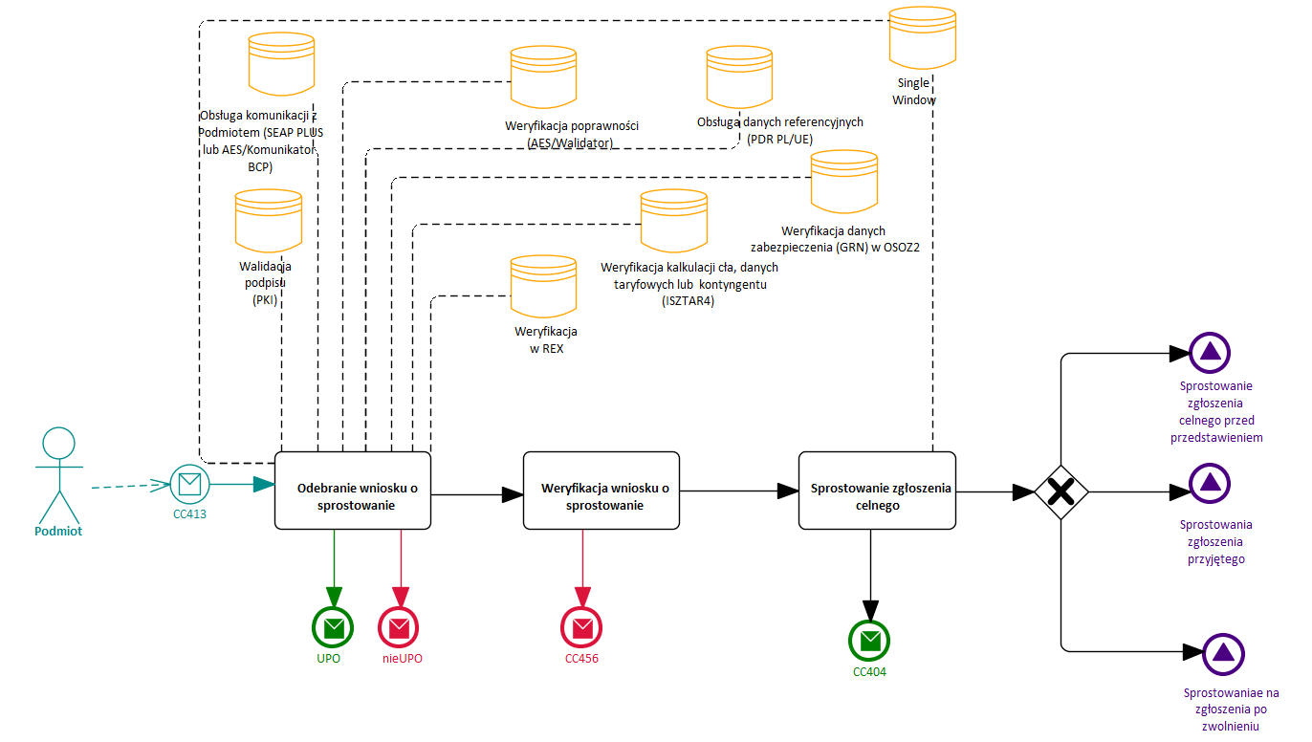
Rysunek 5: Etapy obsługi wniosku o sprostowanie zgłoszenia celnego
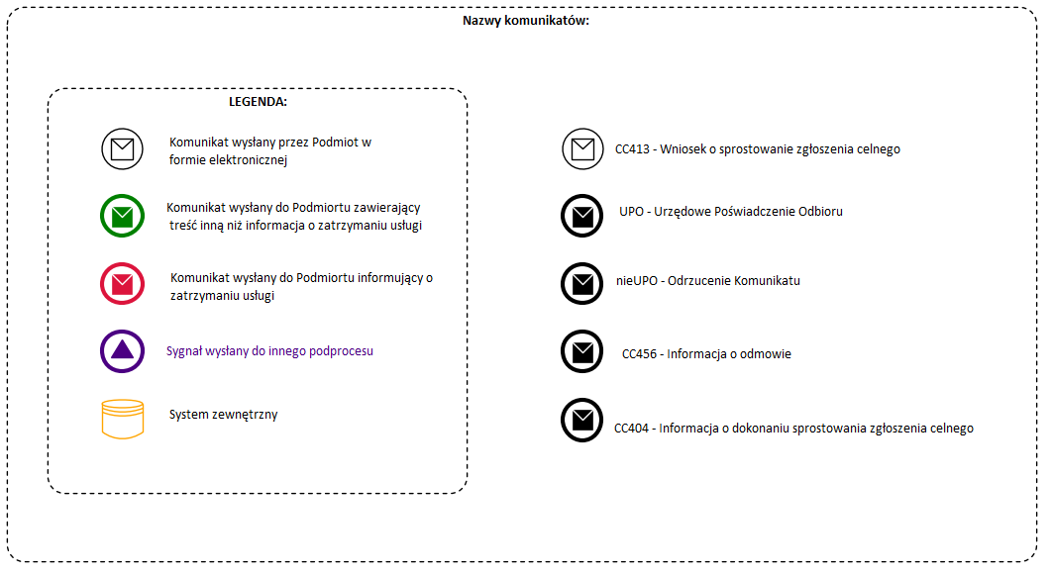
Rysunek 6: Legenda oraz pełne nazwy komunikatów występujące podczas procesu obsługi wniosku o sprostowanie zgłoszenia celnego

Sprostowanie Zgłoszenia Celnego jest możliwe dla Zgłoszeń:
- Przed przedstawieniem (zgłoszenie o dodatkowym typie D lub F) i system oczekuje na komunikat powiadamiający o przedstawieniu towaru [CC432] lub
- Przyjętych, ale jeszcze nie zwolnionych do procedury - Mających nadany numer MRN, ale gdy nie rozpoczęła się jeszcze kontrola lub
- Po zwolnieniu towarów do procedury.

W ramach sprostowania nie można – zgodnie z regułą R0907 - zmienić:
- Danych Importera,
- Danych Przedstawiciela,
- Danych Zgłaszającego,
- Danych Osoby składającej zabezpieczenie,
- Danych Osoby opłacającej cło,
- Danych Urzędu celnego przedstawienia towaru,
- Numeru MRN,
- Numeru LRN,
- rodzaju zgłoszenia ,
- dodatkowego typu zgłoszenia,
- danych Dodatkowego odniesienia podatkowego,
- kodu HS (kodu podpozycji systemu zharmonizowanego)
Powyższe ograniczenia – zgodnie z ww. regułą – nie dotyczą sprostowań, które dotyczą zgłoszeń przed przedstawieniem.

Sprostowanie Zgłoszenia Celnego realizowane jest na podstawie wysłanego przez Podmiot komunikatu [CC413] – wniosku o sprostowanie zgłoszenia celnego.

W sytuacji, gdy przesłany przez Podmiot komunikat nie może zostać zarejestrowany, ponieważ jest niepoprawny pod względem technicznym lub biznesowym (np. odnosi się do numeru MRN Zgłoszenia, które nie istnieje, status Zgłoszenia nie pozwala jeszcze lub już na jego sprostowanie) do Podmiotu zamiast komunikatu [UPO] zostanie wysłany komunikat [OdrzucenieKomunikatu].

W walidację wniosku sprostowania zaangażowane są systemy zewnętrzne, a w szczególności: ISZTAR4, REX, OSOZ2, Single Window.

Po poprawnej walidacji własnej przesłanego komunikatu ze sprostowaniem, system AIS CCI dokonuje poinformowania Urzędu Przedstawienia (PCI) o wpłynięciu sprostowania i oczekuje na przesłanie wyniku weryfikacji sprostowania. Po otrzymaniu wyników z UrzęduPrzedstawienia Urząd Nadzoru dokonuje oceny i może nastąpić zgoda bądź brak zgody na sprostowanie danych zgłoszenia.

Jeżeli jest zgoda to system AIC CCI dokonuje sprostowania poprzez aktualizację danych na zgłoszeniu a następnie przesyła do Podmiotu komunikat [CC404] - Informacja o dokonaniu sprostowania zgłoszenia celnego.

W przypadku braku zgody Podmiot otrzyma komunikat [CC456] - Informacja o odmowie przyjęcia a dane przesłane we wniosku nie zostaną zapisane w Zgłoszeniu.

Anulowanie lub unieważnienie zgłoszenia

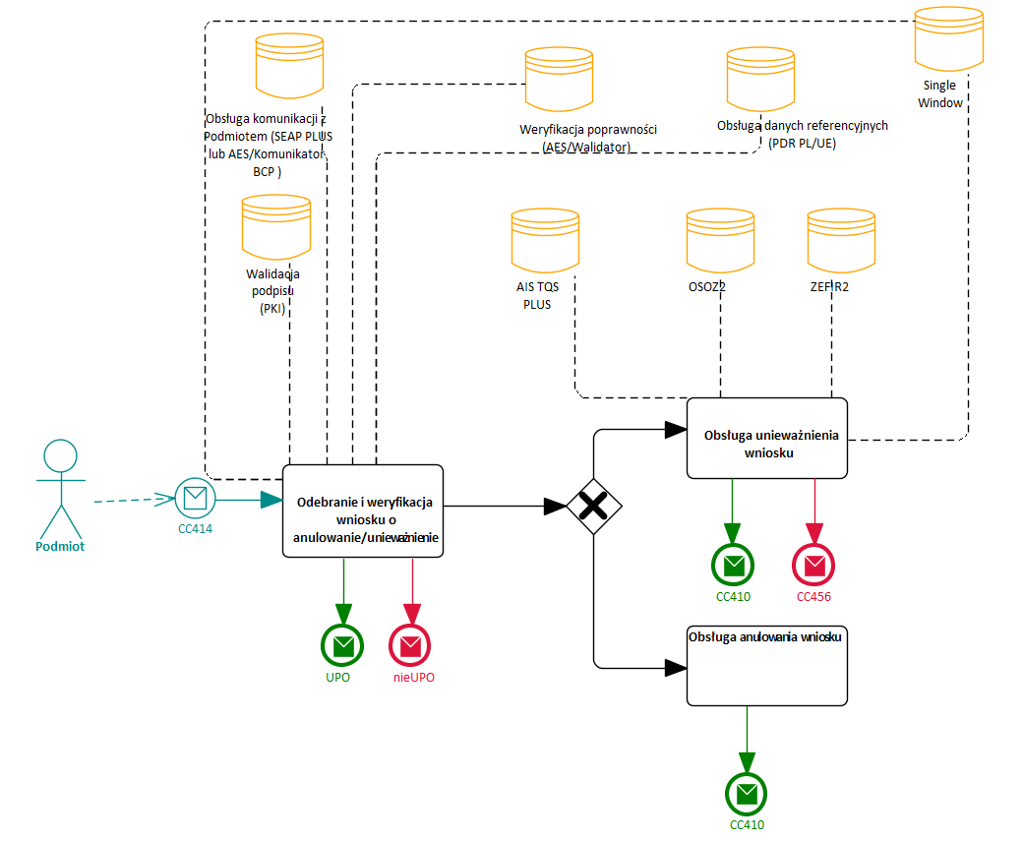
Rysunek 7: Etapy obsługi wniosku o anulowanie/unieważnienie zgłoszenia celnego
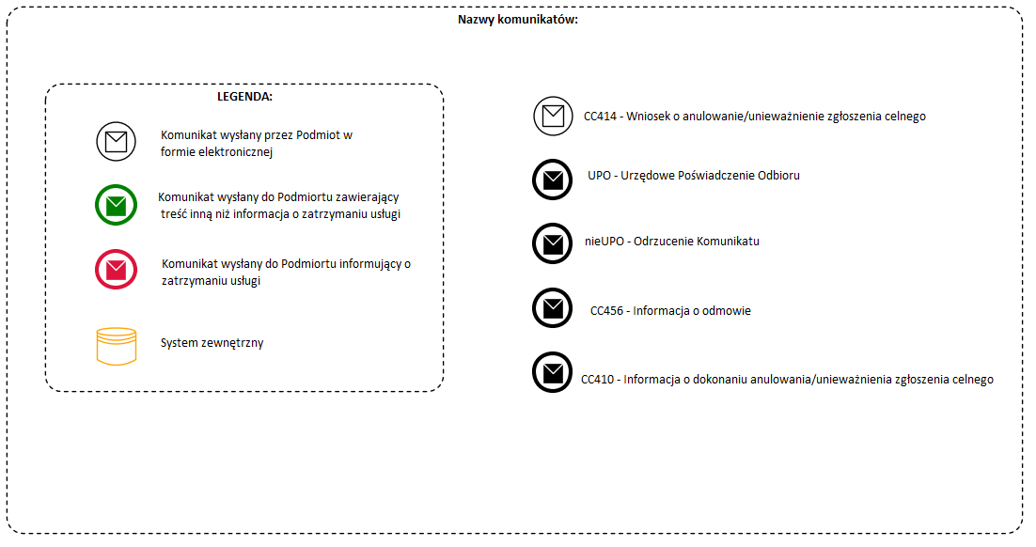
Rysunek 8: : Legenda oraz pełne nazwy komunikatów występujące podczas procesu obsługi wniosku o anulowanie/unieważnienie zgłoszenia celnego

Zgłoszenie może zostać anulowane lub unieważnione.
Zarówno anulowanie jak i unieważnienie zostanie zainicjowane komunikatem [CC414] - Wniosek o unieważnienie zgłoszenia celnego.
W zależności od statusu zgłoszenia, do którego kierowane jest unieważnienie system odpowiednio dokona anulowania lub unieważnienia zgłoszenia.

Anulować można zgłoszenie, które jest przed przedstawieniem towaru organowi celnemu.

Unieważnić można zgłoszenie, które:
- zostało przyjęte, ale nie rozpoczęto dla niego uzgodnień z Urzędem Przedstawienia w przedmiocie kontroli;
- dotyczy towarów zwolnionych do procedury.
W przypadku gdy do zgłoszenia uproszczonego złożono już zgłoszenie uzupełniające, unieważnienie zgłoszenia uproszczonego może nastąpić tylko poprzez unieważnienie zgłoszenia uzupełniającego.

Po odebraniu komunikatu od Podmiotu system AIS CCI dokonuje sprawdzenia czy jest on poprawny pod względem technicznym (tj. czy komunikat zawiera poprawną strukturę, czy poprawny jest podpis elektroniczny) ) i biznesowym (tj. czy system potrafi zidentyfikować identyfikuje zgłoszenie, do którego referuje otrzymany wniosek o anulowanie/unieważnienie). Następnie wniosek zostanie poddany weryfikacji pod kątem statusu zgłoszenia, do którego referuje.
Jeżeli weryfikacja przebiegnie pozytywnie Podmiot zostanie poinformowany o przyjęciu wniosku o anulowanie/unieważnienie poprzez odesłanie do niego komunikatu [UPO].

Anulowanie

Jeżeli zgłoszenie jest przed przedstawieniem to system dokona anulowania zgłoszenia oraz poinformuje o tym fakcie Urząd Przedstawienia, a do Podmiotu zostanie odesłany komunikat [CC410] z informacją o anulowaniu zgłoszenia celnego.

Unieważnienie

Po przesłaniu komunikatu z wnioskiem o unieważnienie zgłoszenia system dokonuje sprawdzenia czy nie minął czas na unieważnienie liczony od momentu przyjęcia zgłoszenia.

Jeśli któryś z powyższych biznesowych sprawdzeń wykaże błąd to Podmiot otrzyma informację o odmowie przyjęcia wniosku o unieważnienie – komunikat [CC456] a tym samym Zgłoszenie nie zostanie unieważnione.

Jeśli biznesowa weryfikacja będzie pozytywna system AIS CCI unieważni Zgłoszenie a Podmiot otrzyma potwierdzenie tego faktu – komunikat [CC410] - Informację o anulowaniu/unieważnieniu zgłoszenia celnego.

Dodatkowo, jeśli wcześniej dla tego zgłoszenia:
- został przyznany kontyngent,
- nastąpiło zwolnienie towaru a towar ten podlega pod antydumping,
- nastąpiło zwolnienie towaru oraz nastąpiło zabezpieczenie w OSOZ2 oraz nie nastąpiło przekazanie danych do ZEFIR2 lub/i
- nastąpiło wysłanie danych do Single Window lub/i
- należności na zgłoszeniu zostały uregulowane w systemie ZEFIR2 albo należności zostały zabezpieczone w systemie OSOZ2 oraz informacja o nich została przekazana do systemu ZEFIR2
to system skomunikuje się z ww. systemami i poinformuje je o unieważnieniu zgłoszenia .

Retrospektywne wnioskowanie o kontyngent taryfowy

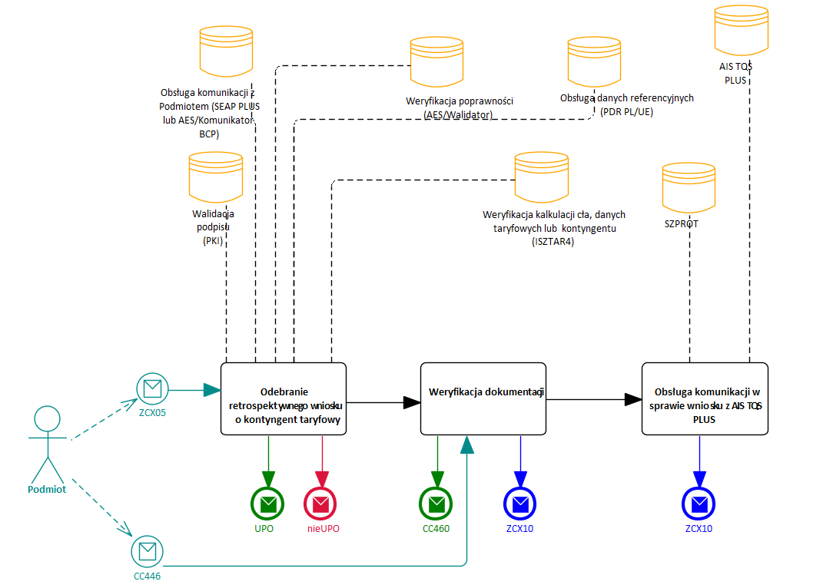
Rysunek 9: Etapy obsługi retrospektywnego wniosku o kontyngent taryfowy
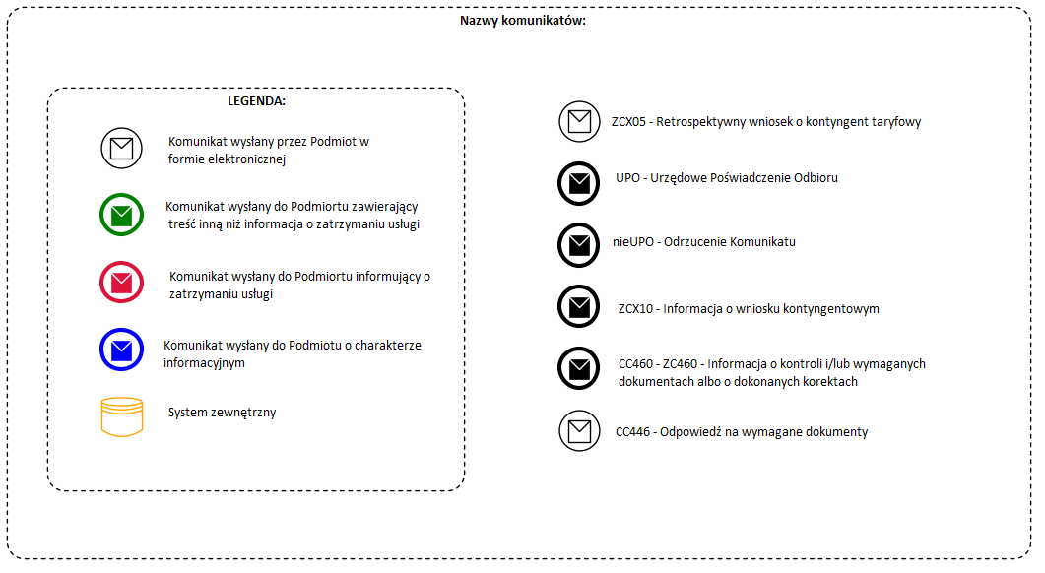
Rysunek 10: Legenda oraz nazwy komunikatów w trakcie obsługi retrospektywnego wniosku o kontyngent taryfowy

W celu retrospektywnego zawnioskowania o kontyngent taryfowy zarządzany zgodnie z kolejnością przyjmowania zgłoszeń, dla pozycji towarowej Zgłoszenia Celnego, która została już zwolniona do procedury, Podmiot przesyła komunikat [ZCX05].

System AIS CCI dokonuje walidacji poprawności komunikatu pod względem technicznym (tj. czy komunikat zawiera poprawną strukturę, czy poprawny jest podpis elektroniczny) i biznesowym, podczas której ustalane jest:
- Czy Podmiot nie złożył wniosku kontyngentowego na pozycję, co do której kontyngent został już przyznany (na zgłoszeniu standardowym lub uproszczonym lub w ramach wniosku retrospektywnego) w 100%;
- Czy wniosek retrospektywny nie referuje do Zgłoszenia Uproszczonego (wniosek retrospektywny musi referować albo do zgłoszenia standardowego albo do Zgłoszenia uzupełniającego);
- Czy wniosek retrospektywny referuje do dokumentu, dla którego wysłano już komunikat CC429 (tzn. towar został zwolniony do procedury).

Dodatkowo system AIS CCI przekaże do systemu zewnętrznego ISZTAR4 dane w celu:
- walidacji danych kontyngentu,
- pozyskania typów środków.

Jeśli, któryś z powyższych warunków nie jest spełniony wniosek zostaje odrzucony a do Podmiotu zostanie wysłany komunikat OdrzucenieKomunikatu (tzw. nieUPO) – komunikat informujący o odrzuceniu wniosku.

Jeśli powyższe walidacje nie wykażą błędów to Podmiot otrzyma komunikat [UPO] - Urzędowe Poświadczenie Odbioru wniosku ZCX05.

Kolejnym krokiem jest zapoznanie się z wnioskiem przez Organ Celny oraz ocena i podjęcie decyzji czy wniosek może zostać dalej przetwarzany.

Na tym etapie Organ Celny może zażądać od Podmiotu dostarczenia brakujących dokumentów, które są niezbędne do ukończenia czynności weryfikacyjnych. O konieczności dostarczenia brakujących dokumentów Podmiot zostanie poinformowany komunikatem [CC460].

Jeśli Organ Celny zdecyduje, że Podmiot:

- nie może w sposób skuteczny retrospektywnie wnioskować o kontyngent taryfowy – Organ Celny wyśle do Podmiotu komunikat [ZCX10] - Informacja o wniosku kontyngentowym. Treść adnotacji będzie umieszczana w: ZCX10/Declaration/GoodsShipments/GoodsItem/QuotaRequest/text),

- może retrospektywnie wnioskować o kontyngent taryfowy – zostanie uruchomiona procedura wnioskowania o kontyngent. System AIS CCI automatycznie przekaże dane do systemu AIS TQS PLUS a podmiot zostanie poinformowany o tym fakcie komunikatem [ZCX10] gdzie w węźle ZCX10/Declaration/GoodsShipments/GoodsItem/QuotaRequest/quotaRequestStatus zostanie przekazany status „UTWORZONY”.

System AIS CCI będzie przekazywać do Podmiotu informacje o statusie wniosku kontyngentowego każdorazowo po otrzymaniu danych z systemu zewnętrznego AIS TQS PLUS aż do momentu kiedy wniosek osiągnie status końcowy.

Możliwe statusy końcowe (przekazywane w węźle: ZCX10/Declaration/GoodsShipments/GoodsItem/QuotaRequest/quotaRequestStatus )
  - PRZYZNANY_W_PELNI - kontyngent został przyznany w pełni
  - PRZYZNANY_CZESCIOWO – kontyngent został przyznany częściowo
  - NIEPRZYZNANY – kontyngent nie został przyznany.

Obsługa dokumentów wymaganych przez Organ Celny

W trakcie dokumentacyjnej kontroli zgłoszeń celnych lub podczas podejmowania czynności weryfikacyjnych przy przyjmowaniu retrospektywnego wniosku kontyngentowego Organ Celny może zażądać dokumentów dodatkowych. Potrzeba dokumentów dodatkowych zostanie zasygnalizowana Podmiotowi poprzez przesłanie komunikatu [CC460] - Informacja o kontroli i/lub wymaganych dokumentach.

W komunikacie, w węźle RequestedDocuments (Dokumenty wymagane) zostanie przekazana lista potrzebnych dokumentów, które powinien Podmiot dostarczyć do Organu Celnego.

W odpowiedzi na ten komunikat Podmiot wysyła [CC446], który standardowo jest sprawdzany pod względem technicznym (czy komunikat zawiera poprawną strukturę, czy poprawny jest podpis elektroniczny) oraz biznesowym (sprawdzenie czy prawidłowe są dane słownikowe oraz spełnione reguły walidacji ). Po skutecznym odbiorze komunikatu do Podmiotu zostanie wysłane potwierdzenie odbioru – komunikat [UPO].
Po urzędowym potwierdzeniu odbioru system AIS CCI wykona szereg dodatkowych sprawdzeń:
- czy identyfikator komunikatu jest unikalny,
- czy istnieje MRN, do którego odwołuje się ten komunikat,
- czy został wysłany do Podmiotu komunikat [CC460] i jeszcze nie otrzymano na niego – odpowiedzi (jeśli nie wysłano do Podmiotu [CC460] lub otrzymano już odpowiedź to jest to traktowane jako błąd),
- czy struktura numeru MRN jest prawidłowa.

Jeśli któreś z powyższych sprawdzeń wykaże błąd to system AIS CCI odrzuci Odpowiedź na wymagane dokumenty i wyśle do podmiotu komunikat [CC456] – Informację o odmowie

W sytuacji kiedy wszystkie sprawdzenia dadzą wynik pozytywny system AIS CCI zarejestruje odebranie komunikatu.

UWAGA

W systemie AIS CCI istnieje parametr, który określa czas oczekiwania na przesłanie odpowiedzi od Podmiotu. Po przekroczeniu czasu określonego tym parametrem nie będzie możliwe odebranie odpowiedzi od Podmiotu. Wartość parametru to 30 dni zgodnie z obowiązującymi przepisami.

Komunikaty elektroniczne
Wszystkie komunikaty elektroniczne kierowane do AIS CCI przechodzą przez pojedynczy punkt kontaktu Podmiotu z Organem Celnym jakim jest system SEAP PLUS lub system AES/Komunikator BCP. Systemy te odpowiadają również za udostępnienie Podmiotowi wszystkich komunikatów kierowanych do niego przez AIS CCI.
Ponadto, wszystkie komunikaty elektroniczne muszą być kierowane do systemu AIS CCI w wersji obowiązującej na dzień przesłania danego komunikatu.

Komunikaty przesyłane przez Podmiot

CC413 - Wniosek o sprostowanie zgłoszenia celnego

Nazwa angielska:

Customs Declaration Amendment

Powód wysłania:

Podmiot wnioskuje o dokonanie sprostowania zgłoszenia celnego w Urzędzie Nadzoru (SCI)

CC414 - Wniosek o anulowanie/unieważnienie zgłoszenia celnego

Nazwa angielska:

Invalidation request

Powód wysłania:

Podmiot wnioskuje o anulowanie bądź unieważnienie zgłoszenia celnego w Urzędzie Nadzoru (SCI) .

CC415 - Zgłoszenie celne

Nazwa angielska:

Customs Declaration

Powód wysłania:

Podmiot przesyła zgłoszenie celne do Urzędu Nadzoru w celu objęcia procedurą towarów w nim wskazanych.

CC432 - Przedstawienie towarów ujętych w zgłoszeniu celnym

Nazwa angielska:

Presentation Notification

Powód wysłania:

Podmiot zawiadamia Organ celny – Urząd Nadzoru (SCI) o przedstawieniu towarów ujętych w zgłoszeniu przed przedstawieniem.

CC446 - Odpowiedź na wymagane dokumenty

Nazwa angielska:

Provide Supporting Documents.

Powód wysłania:

Podmiot informuje Organ celny – Urząd Nadzoru (SCI) o wymaganych dodatkowych dokumentach.

ZCX05 - Retrospektywny wniosek o kontyngent taryfowy zarządzany zgodnie z kolejnością przyjmowania zgłoszeń

Nazwa angielska:

Retrospective tariff quota application managed on a first-come, first-served basis.

Pełna nazwa:

Retrospektywny wniosek o kontyngent taryfowy zarządzany zgodnie z kolejnością przyjmowania zgłoszeń.

Powód wysłania:

Podmiot wnioskuje wstecznie o kontyngent taryfowy dla towaru objętego już procedurą dopuszczenia do obrotu.

ZCX66 - Odpowiedź na propozycję korekty dokonanej przez Organ Celny

Nazwa angielska:

Response to the correction proposal made by the Customs Authority

Pełna nazwa:

Odpowiedź na propozycję korekty dokonanej przez Organ Celny.

Powód wysłania:

Podmiot informuje Organ Celny – Urząd Nadzoru (SCI) o swojej decyzji w przedmiocie propozycji korekty przedstawionej przez Organ Celny (zawartej w komunikacie ZCX65)

Komunikaty kierowane do Podmiotu

CC404 - Informacja o dokonaniu sprostowania zgłoszenia celnego

Nazwa angielska:

Declaration Amendment Acceptance.

Pełna nazwa:

Informacja o dokonaniu sprostowania zgłoszenia celnego.

Powód wysłania:

Organ celny - Urząd Nadzoru (SCI) informuje Podmiot o dokonaniu sprostowania zgłoszenia celnego.

CC410 - Informacja o anulowaniu/unieważnieniu zgłoszenia celnego

Nazwa angielska:

Invalidation of Customs Declaration.

Powód wysłania:

Komunikat wysyłany przez Organ celny - Urząd Nadzoru (SCI) do Podmiotu w celu poinformowania o anulowaniu/unieważnieniu zgłoszenia celnego.

CC426 - Informacja o zarejestrowaniu zgłoszenia celnego

Nazwa angielska:

Registration Notification.

Powód wysłania:

Komunikat wysyłany przez Organ celny - Urząd Nadzoru (SCI) do Podmiotu w celu poinformowania o zarejestrowaniu zgłoszenia celnego.

CC428 - Informacja o przyjęciu zgłoszenia celnego

Nazwa angielska:

Notification Of Acceptance Of The Customs Declaration.

Powód wysłania:

Komunikat wysyłany przez Organ celny - Urząd Nadzoru (SCI) do Podmiotu w celu poinformowania o przyjęciu zgłoszenia celnego.

CC429 - Poświadczone zgłoszenie celne

Nazwa angielska:

Release for Import.

Powód wysłania:

Organ celny - Urząd Nadzoru (SCI) informuje Podmiot o zwolnieniu towaru do procedury.

CC431 - Informacja o przekroczeniu terminu na złożenie uzupełniającego zgłoszenia celnego

Nazwa angielska:

Expiration Of Timer For Supplementary Declaration Notification.

Powód wysłania:

Organ celny - Urząd Nadzoru (SCI) informuje Podmiot o przekroczeniu terminu na złożenie uzupełniającego zgłoszenia celnego.

CC438 - Przypomnienie o dostarczeniu dodatkowych dokumentów

Nazwa angielska:

Reminder for Providing Additional Documents.

Powód wysłania:

Organ celny - Urząd Nadzoru (SCI) informuje Podmiotu o niedostarczeniu wymaganych dodatkowych dokumentów.

CC444 - Informacja o wyniku kontroli

Nazwa angielska:

Control Results.

Powód wysłania:

Organ celny - Urząd Nadzoru (SCI) informuje Podmiot o wyniku kontroli.

CC447 - Informacja o wyniku kontroli dokumentów

Nazwa angielska:

Documentary Control Results.

Powód wysłania:

Organ celny - Urząd Nadzoru (SCI) informuje Podmiot o wyniku kontroli dokumentów.

CC451 - Informacja o braku możliwości zwolnienia towaru

Nazwa angielska:

No Release

Powód wysłania:

Organ celny - Urząd Nadzoru (SCI) informuje Podmiot o braku możliwości zwolnienia towaru.

CC456 - Informacja o odmowie

Nazwa angielska:

Rejection from SCI

Powód wysłania:

Organ celny - Urząd Nadzoru (SCI) informuje Podmiot w zależności od
etapu przetwarzania zgłoszenia o:
- Odmowie przyjęcia zgłoszenia celnego
Odmowie wykonania czynności, o którą wnioskował podmiot (w związku z unieważnieniem lub sprostowaniem).

CC460 - Informacja o kontroli i/lub wymaganych dokumentach

Nazwa angielska:

Import Control Decision Notification

Powód wysłania:

Organ celny - Urząd Nadzoru (SCI) informuje Podmiot o kontroli i/lub wymaganych dokumentach.

ZC460 - Informacja o kontroli i/lub wymaganych dokumentach albo o dokonanych korektach

Pełna nazwa:

Informacja o kontroli i/lub wymaganych dokumentach albo o dokonanych korektach w trybie prawa do wypowiedzenia się

Powód wysłania:

Organ celny - Urząd Nadzoru (SCI) informuje Podmiot o korektach zgłoszenia dokonanych przez Organ Celny w trybie prawa do wypowiedzenia się.

UWAGA

Komunikat ZC460 jest wysyłany przez system CCI wyłącznie w kontekście poinformowania podmiotu o dokonanych korektach zaakceptowanych przez Podmiot w trybie prawa do wypowiedzenia się.

UWAGA

Komunikat ZC460 jest komunikatem wspólnym dla systemów AIS CCI i AIS IMPORT PLUS. Oznacza to, że komunikat ten może zostać wysłany do podmiotu w trakcie obsługi dokumentu prowadzonej przez ww. systemy.

ZCX10 - Informacja o wniosku kontyngentowym

Pełna nazwa:

Informacja o wniosku kontyngentowym

Powód wysłania:

Organ celny - Urząd Nadzoru (SCI) informuje Podmiot o statusie wniosku kontyngentowego.

ZCX64 - Informacja dotycząca zgłoszenia

Pełna nazwa:

Informacja dotycząca zgłoszenia

Powód wysłania:

Organ celny - Urząd Nadzoru (SCI) informuje Podmiot o konieczności złożenia sprostowania.

ZCX65 - Informacja o propozycji korekty dokonanej przez Organ Celny

Pełna nazwa:

Informacja o propozycji korekty dokonanej przez Organ Celny

Powód wysłania:

Organ celny - Urząd Nadzoru (SCI) przedstawia Podmiotowi propozycję korekty zgłoszenia. Dane zawarte w propozycji korekty są danymi rzeczywistymi stwierdzonymi w trakcie przeprowadzonych kontroli.

ZCX72 - Informacja o braku możliwości uzyskania zabezpieczenia

Pełna nazwa:
Informacja o braku możliwości uzyskania zabezpieczenia.

Powód wysłania:

Organ celny - Urząd Nadzoru (SCI) informuje Podmiot o braku możliwości uzyskania zabezpieczenia.

ZCX91 - Powiadomienie o długu celnym (POD)

Pełna nazwa:

Powiadomienie o długu celnym (POD).

Powód wysłania:

Organ celny - Urząd Nadzoru (SCI) informuje Podmiot o wysokości długu celnego.

OdrzucenieKomunikatu (tzw. nieUPO)

Pełna nazwa:

Odrzucenie komunikatu (tzw. nieUPO).

Powód wysłania:

Organ Celny – Urząd Nadzoru (SCI) informuje, że przesłany przez Podmiot komunikat nie spełnia minimalnych reguł poprawności (definiowanych indywidualnie dla każdego z typów komunikatów) przez co nie będzie podlegał dalszej obsłudze.

UPD

Pełna nazwa:

Urzędowe Poświadczenie Doręczenia.

Powód wysłania:

Komunikat wymaga podpisania przez Podmiot w celu udostępnienia mu kierowanego do niego komunikatu wymagającego potwierdzenia doręczenia.

UPO

Pełna nazwa:

Urzędowe Potwierdzenie Odbioru.

Powód wysłania:

Komunikat wysyłany przez Organ celny - Urząd Nadzoru (SCI) do Podmiotu i informuje o przyjęciu dokumentu do dalszego przetwarzania.

